**初中数学顾金峰名师工作室实施方案**

为了进一步推进课堂教学改革，落实素质教育，促进教师专业发展，提高教师专业水平，培养数学名师队伍，整体推进初中数学教育教学质量提高，根据礼河实验学校第一届名师工作室通知精神，成立“顾金峰初中数学名师工作室——礼数苑”，并制定如下实施方案。

一、指导思想

以科学发展观为指导，积极贯彻实施国家基础课程改革实施纲要，整合资源，以校为本，聚焦课堂，关注教学实践中的问题，边实践边研究，通过专业实践反思，专业共同体，专业阅读，同伴互助，专业引领，促进教师的专业发展，进而努力造就思想先进、善于研究、精于教育教学、勇于创新，有一定知名度和影响力的教师队伍。

二、研修主题和依据

本站研修主题：提升初中数学“课堂教学力”实践研究。

确立依据：1、学校的产品是课堂，而不是学生，数学课堂教学力对学科建设与学校发展是很重要的，乡村学校更是如此。2、礼数苑教师的培训应以课堂教学力为主，其他教科研能力为辅。3、用三年的时间来培育骨干教师，提升他们的课堂教学力是主要任务。4、作为一名数学教师，应该在教学过程中，能够关注学生，认真研读课标，深入理解教材，细致钻研教材，理清知识网络，形成知识主线，明确重点，确定难点，选择教法，组织和管理教学，这是我校数学学科建设的根本。

1. 培养规划与目标

以核心素养为主体的新课程理念作为指导，“以真学定真教”为抓手，以构建“礼和”数学课堂的教学新秩序为契机，深入开展提升初中数学课堂教学力的研究，坚持学术至上的研究态度，力争能从各个层面的学术观点中寻找到最佳操作的结合点，从研究教学各个环节中真正寻找到促进课堂教学效率提高的落脚点，深度解读以核心素养为主体的新课程标准核心价值理念，依据数学学科的性质和教学的规律，解决好数学教学中的共性问题和个性问题，力争在继承中发展、创新中提升，提炼出符合学生的身心特点与发展需要、具有比较鲜明的数学文化特点的高效课堂教学模式。在未来三年期间，使“礼数苑”成员成为学校的教学骨干、教育教学研究的能手，使他们具有比较深厚的教育理论素养和学术功底，掌握现代教学方法和现代教育技术，具有独立承担教育科研的能力，能独立开展教育教学研究，能熟练撰写教学论文或案例并进行研讨和反思，能敏锐察觉到初中数学教学中的难点问题和热点问题，对其他青年教师有较强的指导能力，成为具有稳定教学风格的学者型教师。

1. 研修框架与途径
2. 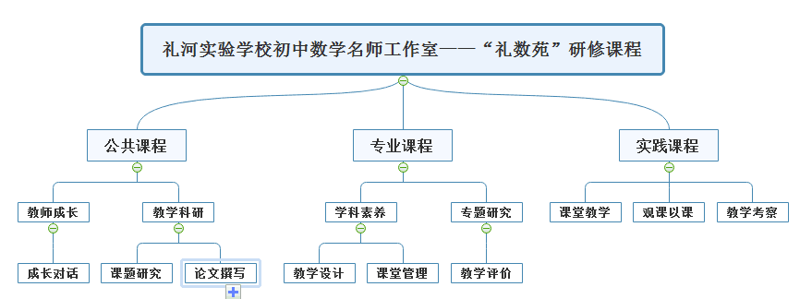研修课程总体框架图
3. 研修着力点与实施途径

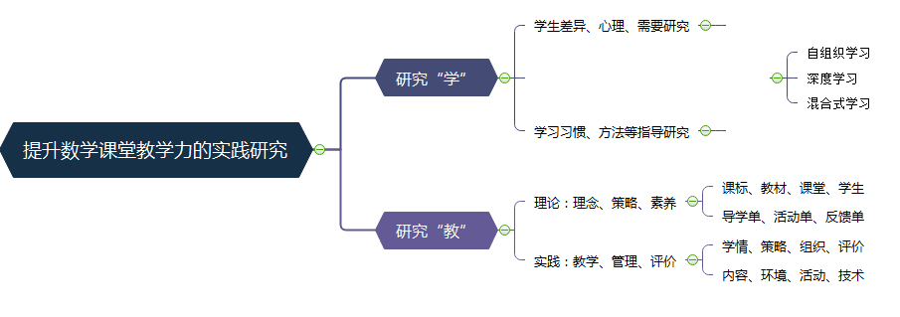

1. 具体研修方法

在具体研修方法上，本室采用集中研修和远程研修两种形式。

集中研修是根据我室学员的整体发展情况，结合我校教师教育教学中的突出问题，预设研修主题，组织全体学员进行阶段性主题鲜明的研修活动，采用诊断示范、课例研修、专题研讨、考察交流、小型讲座、课题研究、成果总结呈现等方式进行（集中研修重在现场诊断示范、经验分享以及研修成果的运用和展示等）。

远程研修是指研修活动结合学员的日常教育教学工作，采取网上诊断、课例点评、问题解答、资料推送、读书交流等方式，也可以进行远程网络教研活动、资源共享、平台互动和成果分享等，也可由导师组对学员进行个别化指导。远程研修主要以网络研修与学员现场实践相结合的方式进行，推动学员即学即用。鼓励学员将远程研修渗透到校本研修活动中，深化学习内容，发挥引领作用，促进同伴共同发展。